- Introduction:
- Rappeler brièvement le contexte du projet, l’objectif général, les étape précédentes ainsi que le but de ce troisième rendu : proposer une synthèse et une recommandation finale
Dans un contexte industriel, la qualité des pièces produites constitue un enjeu majeur, car la présence de défauts peut entraîner des pertes financières, des retards de production ou encore des risques liés à la sécurité et à la fiabilité des produits. L’automatisation du contrôle qualité à l’aide de la vision par ordinateur permet ainsi aux entreprises d’accélérer les processus d’inspection, de réduire les coûts associés aux vérifications manuelles et d’améliorer la fiabilité globale de la production. Ainsi L’objectif principal de notre projet est de mettre en place un modèle capable de détecter automatiquement des anomalies sur des pièces industrielles à partir d’images en utilisant le jeu de données MVTec AD qui est largement reconnu comme une référence pour l’étude de la détection d’anomalies industrielles.
Ce jeu de données regroupe des images de différentes catégories d’objets et de textures industrielles, avec des images normales utilisées pour l’entraînement et des images contenant divers types de défauts utilisées pour l’évaluation des modèles. Cependant, l’exploitation de ces données présente plusieurs difficultés, notamment un déséquilibre important entre images normales et images contenant des anomalies, une grande diversité de défauts selon les catégories, ainsi que la présence d’anomalies de très petite taille, rendant leur détection particulièrement complexe pour les modèles de vision par ordinateur.
Le projet a été structuré en trois étapes principales. La première étape a consisté en une analyse exploratoire des données (EDA) qui nous a permis de comprendre la structure du dataset, la répartition des images et les caractéristiques visuelles des anomalies, et d’identifier les principales contraintes liées à leur utilisation.
Dans une seconde phase, différentes approches de modélisation ont été étudiées afin d’évaluer leur capacité à détecter correctement les anomalies. Plusieurs méthodes de machine learning ont ainsi été testées, notamment le MLPClassifier, le SVM, le KNN et les Random Forest, permettant d’obtenir une première base de résultats. Ces travaux ont ensuite été complétés par l’utilisation de modèles de deep learning, incluant des réseaux de neurones convolutionnels (CNN) ainsi que des approches de transfert d’apprentissage avec des architectures pré-entraînées telles que MobileNet, ResNet et VGG16. Enfin, des méthodes de segmentation d’images ont également été explorées afin de permettre la localisation précise des zones défectueuses.
À partir des résultats obtenus lors de cette phase de modélisation, nous avons choisi de recommander une approche composée de trois modules complémentaires. Le premier module réalise une détection binaire, permettant de déterminer si une pièce contient une anomalie ou non. Le deuxième module vise ensuite à classifier le type d’anomalie détectée. Ces deux étapes sont réalisées à l’aide du modèle MobileNet, qui a fourni les meilleures performances lors des expérimentations. Enfin, un troisième module permet de localiser précisément la zone du défaut sur la pièce grâce à une méthode de segmentation d’image, apportant une meilleure interprétation des résultats obtenus.
Les raisons de ce choix ainsi que l’analyse détaillée des performances observées seront présentées dans la suite de ce rapport, qui propose une synthèse des travaux réalisés ainsi que les recommandations finales issues du projet.(ajouter les perspective afin d’améliorer nos modèle recommandé)

- Analyse critique et enseignements tirés des travaux réalisés:
.

- Analyse et enseignements issus de l’exploration des données (EDA):

Lors de la première partie de notre projet, nous avons réalisé une exploration approfondie des données du dataset MVTec Anomaly Detection afin de mieux comprendre les images utilisées pour entraîner et évaluer nos modèles. Cette étape a été importante car elle nous a permis d’identifier les principales caractéristiques des données ainsi que les difficultés liées à la détection automatique d’anomalies sur des pièces industrielles.
Le dataset est composé de 15 catégories différentes de pièces ou de textures industrielles, comme par exemple pill, bottle, capsule, hazelnut, metal nut, screw ou encore grid. Chaque catégorie possède des caractéristiques visuelles propres, que ce soit au niveau de la texture, de la luminosité ou de la structure des objets présents dans les images. Nous avons également observé que la taille des images varie fortement selon les catégories. Certaines images ont une taille proche de 700 × 700 pixels alors que d’autres dépassent parfois 1000 × 1000 pixels. Cela signifie que le niveau de détail disponible n’est pas le même pour toutes les catégories étudiées.

Ajout de graphique des taille et de la distribution des données:
Afin d’obtenir des données adaptées à l’entraînement des modèles, toutes les images ont subi un prétraitement adapté au type de modèle utilisé. Pour les méthodes de machine learning classiques, les images ont été converties en niveaux de gris puis aplaties afin de transformer chaque image en un vecteur exploitable par ces algorithmes. D’autres opérations de prétraitement ont également été appliquées selon les besoins des modèles, notamment le redimensionnement des images à une taille commune, ce qui permet d’obtenir des données homogènes et compatibles avec les différentes approches de modélisation utilisées dans le projet.
L’exploration des données nous a également permis de constater que chaque catégorie contient plusieurs types d’anomalies, qui diffèrent par leur taille, leur localisation sur la pièce et leur apparence visuelle. Certaines anomalies sont clairement visibles tandis que d’autres sont proches de la texture normale de l’objet, ce qui rend leur détection plus complexe. Cette diversité des défauts implique que le modèle doit être capable de reconnaître des situations très différentes d’une catégorie à une autre.
Un autre élément important identifié lors de cette phase concerne le déséquilibre des données. Les images normales sont beaucoup plus nombreuses que les images contenant des anomalies, ce qui correspond à la réalité industrielle où la majorité des pièces produites sont conformes. De plus, le nombre total d’images disponibles varie selon les catégories, certaines pièces contenant peu d’exemples d’anomalies alors que d’autres en possèdent davantage.
Pour limiter ce problème dans le cadre des méthodes de machine learning classiques, nous avons utilisé des techniques de rééquilibrage comme l’oversampling et SMOTE, qui permettent d’augmenter artificiellement la représentation des classes minoritaires lors de l’apprentissage. Pour les modèles de deep learning, une autre stratégie a été utilisée grâce à la data augmentation, réalisée à l’aide de la librairie ImageDataGenerator de Keras. Cette méthode permet de générer automatiquement de nouvelles variations d’images pendant l’entraînement en appliquant différentes transformations, comme de légères rotations, des translations, des retournements horizontaux ou des zooms. L’objectif est d’augmenter artificiellement la diversité des données d’entraînement sans créer de nouvelles anomalies, afin d’améliorer la capacité de généralisation du modèle face à de nouvelles images.
Ainsi, cette phase d’exploration des données a joué un rôle central dans le projet, car elle nous a permis de mieux comprendre les contraintes réelles du dataset et d’adapter nos choix de prétraitement et de modélisation afin de répondre de manière plus efficace à la problématique de détection d’anomalies sur des pièces industrielles.

- Analyse et enseignements issus de la modélisation:

Dans la phase de modélisation du projet, nous avons choisi, au sein du groupe et avec les recommandations de notre mentor, de tester plusieurs approches en parallèle afin d’identifier les solutions les plus adaptées à la détection d’anomalies sur des pièces industrielles. Les différents membres du groupe ont travaillé sur des modèles variés, ce qui nous a permis d’étudier à la fois des méthodes de machine learning et de deep learning, puis de comparer leurs performances.
Durant cette phase, nous avons expérimenté des approches supervisées et non supervisées, en fonction des objectifs visés. Nous avons également testé différentes manières de traiter le problème, notamment à travers la classification binaire, qui permet de déterminer si une pièce est normale ou contient une anomalie, la classification multi-classes, qui vise à identifier le type de défaut présent, ainsi que des méthodes de segmentation d’images permettant de localiser précisément la zone défectueuse sur la pièce.
Pour les méthodes de machine learning classiques, plusieurs modèles ont été testés. Cette démarche nous a permis d’évaluer de nombreuses combinaisons entre modèles et d’identifier les solutions les plus adaptées à notre problématique. Toutefois, ces méthodes montrent leurs limites lorsque les anomalies sont complexes ou très localisées, car les informations visuelles sont fortement simplifiées lors du prétraitement des images.
La même logique a été appliquée aux modèles de deep learning, pour lesquels différentes stratégies d’augmentation de données et plusieurs architectures de réseaux de neurones ont été étudiées. Dans certains cas, plusieurs membres ont travaillé sur le même modèle avec des stratégies d’entraînement différentes( comme pour le modèle avec transfert learning MobileNet), ce qui a permis d’approfondir l’analyse et d’améliorer progressivement les performances obtenues.
Cette phase de modélisation nous a également permis de mieux comprendre le comportement des modèles face aux contraintes des données, notamment la difficulté à détecter certaines anomalies de petite taille ou proches visuellement de la texture normale. Les résultats obtenus ont également montré l’intérêt des méthodes de segmentation, qui permettent non seulement de détecter une anomalie mais aussi de localiser la zone concernée, ce qui améliore l’interprétation des prédictions dans un contexte industriel.
Ainsi, les différentes expérimentations réalisées nous ont permis de mieux comprendre les avantages et les limites de chaque approche, avant de retenir la solution finale recommandée dans la suite du projet.

- comparaison des modèles expérimenté durant notre modélisation:
Les modèles de machine learning classiques ont permis d’obtenir des résultats corrects pour distinguer les images normales des images contenant des anomalies simples. Cependant, ces modèles montrent rapidement leurs limites lorsque les défauts deviennent plus complexes ou très localisés, car le prétraitement des images, notamment la transformation en vecteurs, entraîne parfois une perte d’informations visuelles utiles pour la détection.
Les résultats obtenus lors de nos expérimentations confirment cette difficulté. Le modèle MLPClassifier atteint une accuracy de 0,75, mais le rappel des anomalies reste faible avec 0,30, ce qui signifie qu’une partie importante des défauts n’est pas correctement détectée, en particulier lorsqu’ils sont petits ou peu visibles. Le modèle SVM obtient une accuracy de 0,63 avec un rappel anomalie de 0,38, montrant une meilleure séparation entre les classes mais une sensibilité aux variations présentes dans les images.
Le modèle Random Forest présente les meilleurs résultats parmi les méthodes classiques avec une accuracy de 0,85 et un rappel anomalie de 0,62, indiquant une détection plus stable des défauts. Toutefois, il reste moins performant lorsque les anomalies sont très fines ou difficiles à distinguer de la texture normale. Enfin, le modèle KNN atteint une accuracy correcte de 0,81, mais son rappel anomalie reste faible avec 0,20, ce qui signifie qu’il identifie mal les images contenant des défauts malgré un bon score global.
Ces résultats montrent que même lorsque l’accuracy globale semble satisfaisante, la détection des anomalies reste insuffisante pour un usage industriel fiable. Cela nous a donc conduits à explorer des approches plus performantes basées sur le deep learning dans la suite du projet.

Modèle | Accuracy | Recall anomalie | Observation principale
MLPClassifier | 0,75 | 0.30 | Détecte mal une partie des anomalies, surtout les plus petites
SVM | 0,63 | 0,38 | Séparation correcte mais performance globale limitée
Random Forest | 0,85 | 0,62 | Meilleur compromis mais difficulté sur anomalies fines
KNN | 0,81 | 0,2 | Bonne accuracy mais détecte peu d’anomalies

Les modèles de deep learning, en particulier les réseaux de neurones convolutionnels, ont montré de meilleures performances grâce à leur capacité à apprendre automatiquement des caractéristiques visuelles plus complexes. L’utilisation du transfert d’apprentissage, notamment avec MobileNet, a permis d’obtenir des résultats plus stables et une meilleure capacité de généralisation sur plusieurs catégories de pièces.

Les résultats obtenus montrent cependant des différences importantes entre les modèles testés. Le CNN simple atteint une accuracy correcte mais ne parvient pas à détecter les anomalies, comme le montre son rappel très faible, ce qui limite fortement son utilisation pratique. Le modèle ResNet permet une meilleure extraction des caractéristiques visuelles, mais ses performances restent limitées pour identifier correctement les anomalies. En revanche, MobileNet présente les meilleures performances globales avec une accuracy élevée et un bon rappel des anomalies, ce qui montre sa capacité à détecter correctement une grande partie des défauts tout en restant efficace en temps de calcul. Néanmoins, certaines anomalies très fines restent encore difficiles à détecter.

Modèle | Accuracy | Recall | Avantages | Observation principale
CNN simple | 0,75 | 0 | Architecture simple permettant un apprentissage visuel de base | Ne détecte pas les anomalies malgré une accuracy correcte
ResNet | 0,63 | 0,38 | Bonne capacité d’extraction de caractéristiques visuelles complexes | Performances limitées et difficulté à bien détecter les anomalies
MobileNet | 0,95 | 0,8 | Bon compromis entre performance, rapidité d’entraînement et stabilité | Meilleures performances globales mais difficultés persistantes sur anomalies très fines

Enfin, les approches de segmentation d’images ont apporté un avantage supplémentaire en permettant de localiser précisément les zones défectueuses sur les pièces. Même si ces méthodes restent sensibles aux petites anomalies, elles offrent une meilleure interprétation des résultats et constituent un complément important aux modèles de classification.
Cette comparaison montre qu’aucune approche unique ne permet de résoudre parfaitement le problème, ce qui justifie l’utilisation d’une solution combinant plusieurs modèles complémentaires dans la suite du projet.

- Recommandation du modèle final:
- Présenter le modèle ou le pipeline recommandé, expliquer pourquoi cette solution a été retenue et montrer en quoi les différentes briques proposées se complètent

Dans cette partie, nous avons choisi de recommander un pipeline composé de modèles complémentaires afin d’obtenir une détection d’anomalies plus complète et plus exploitable dans un contexte industriel. L’objectif est de ne pas se limiter à déterminer si une pièce est défectueuse, mais également d’identifier le type d’anomalie et de localiser précisément la zone concernée sur l’image.
Le pipeline proposé repose d’abord sur un modèle de classification binaire utilisant le transfert d’apprentissage avec MobileNet, permettant de déterminer si une pièce contient une anomalie ou non. Ensuite, un modèle de classification multi-classes, basé également sur MobileNet, permet d’identifier le type d’anomalie détectée, afin d’apporter une information plus précise pour l’analyse des défauts. Enfin, un modèle de segmentation d’image est utilisé pour localiser l’anomalie sur la pièce, ce qui permet de visualiser directement la zone défectueuse et d’améliorer l’interprétation des résultats.
Ces modèles ont été retenus car ils ont montré les meilleures performances et une stabilité au cours des phases de modélisation.
- Composition du pipeline:
- Modèle de classification binaire (transfert learning MobileNet):
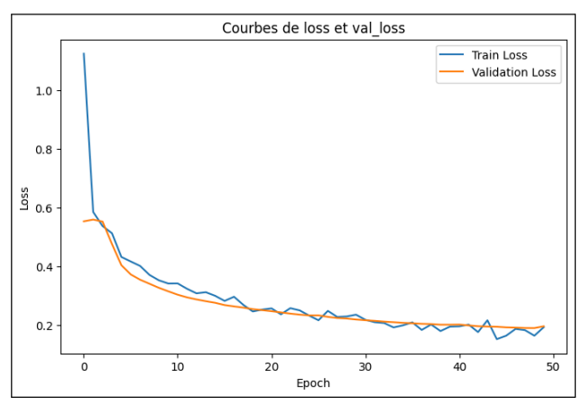
L’analyse des courbes d’entraînement, notamment l’évolution de la loss et de la val-loss (figure 2), ainsi que des différentes métriques de performance, indique que le modèle a appris de manière stable sans signe important de surapprentissage. De plus, les visualisations obtenues avec la méthode Grad-CAM (figure 3) montrent que le modèle concentre correctement son attention sur les zones contenant les anomalies.

Figure..: Courbes loss et Val_loss modèle MobileNet.

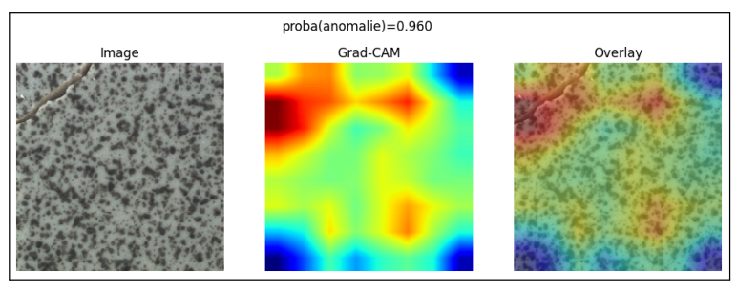
Figure ..: Activation Grad-CAM mettant en évidence la zone d’anomalie – Tile

- Modèle de classification multi-classe (transfer learning MobileNet):
Les modèles entraînés présentent une convergence stable des fonctions de perte et de précision, accompagnée de valeurs de rappel élevées.
Ces résultats indiquent que les échantillons défectueux ne sont jamais classés comme conformes, ce qui est un critère critique pour les systèmes d’inspection automatique en milieu industriel.

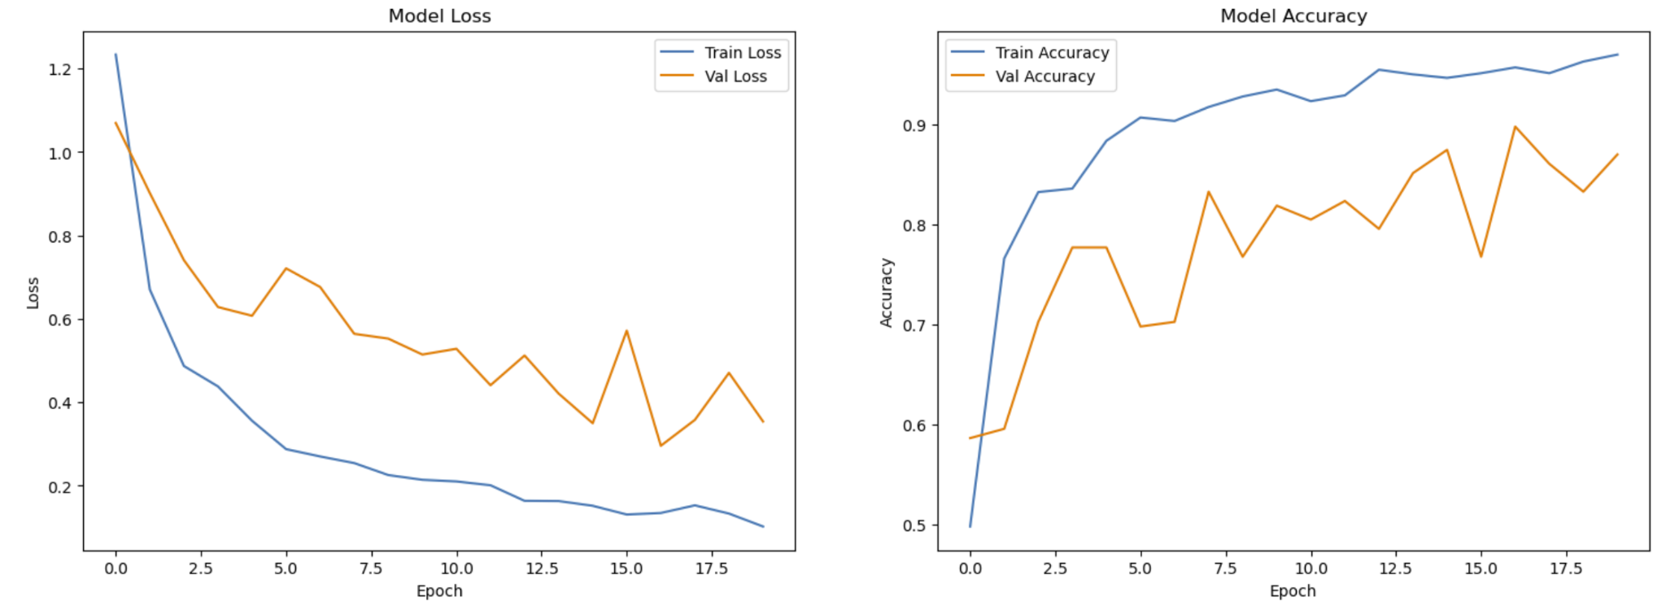

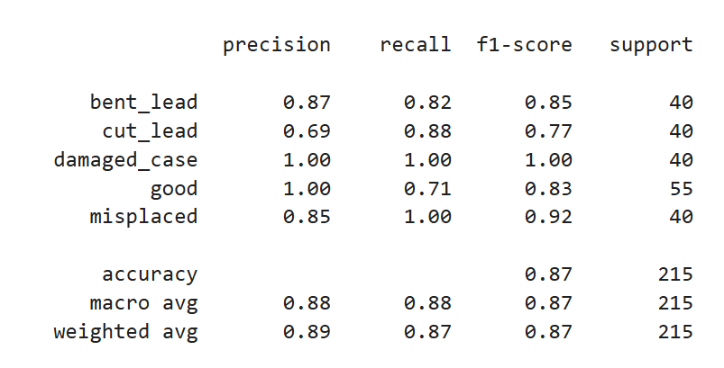
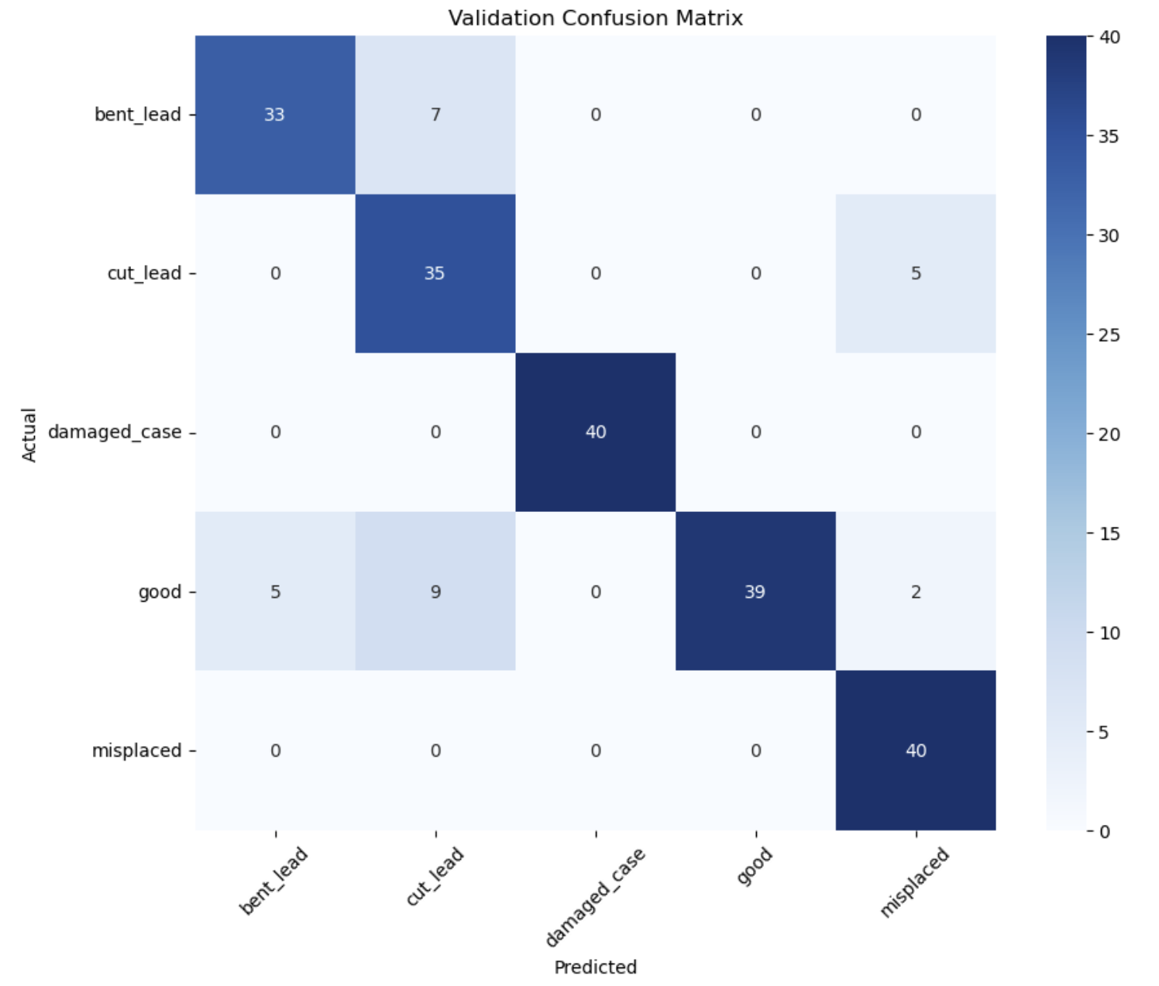

Visualisation Grad-CAM montrent que le modèle concentre correctement son attention sur les zones contenant les anomalies.
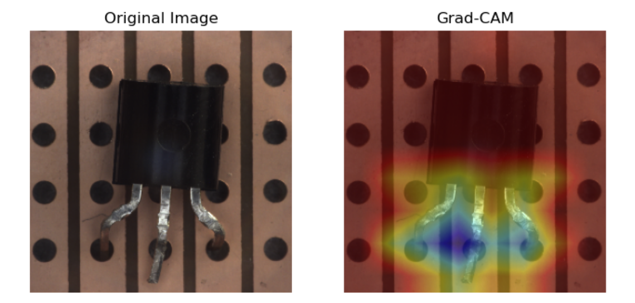

- Modèle de segmentation (transfert learning ResNet):
Le modèle de segmentation que nous avons choisi d’intégrer à notre pipeline permet de localiser les anomalies sur les images et apporte une information complémentaire à la classification des pièces industrielles. Les résultats montrent que le modèle met correctement en évidence les zones défectueuses (figure ..), ce qui permet de visualiser directement les défauts présents sur les pièces analysées. Cette approche facilite l’interprétation des résultats et rend le système plus exploitable dans un contexte industriel de contrôle qualité.
Les exemples obtenus sur les images de test de la catégorie Pill montrent que les zones détectées sont correctement superposées sur les images originales. Ils indiquent que le modèle parvient à identifier et à situer correctement les zones où se trouvent les anomalies, ce qui permet de repérer visuellement les défauts présents sur les pièces analysées.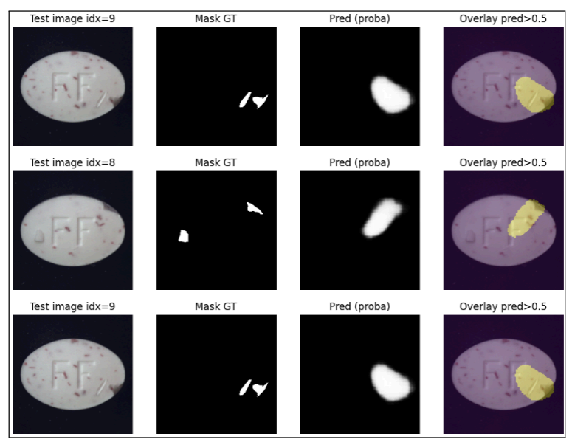
Figure ..: Résultat de la segmentation mettant en évidence les zones d’anomalie détectées

- Application industrielle du pipeline:
Les modèles retenus pour composer le pipeline permettent, dans un contexte industriel réel, d’améliorer le processus de contrôle qualité des pièces produites. Le modèle de classification binaire permet d’identifier rapidement si une pièce présente une anomalie ou non. Le modèle de classification multi-classes permet ensuite de déterminer le type de défaut détecté, ce qui aide la chaîne de production à orienter la pièce vers l’étape de correction appropriée. Enfin, le modèle de segmentation fournit l’information sur la localisation précise de l’anomalie, pouvant être exploitée par un système automatisé ou un opérateur afin d’intervenir directement sur la zone concernée.
Par exemple, dans une usine de production de composants électroniques ou de matériaux industriels présentant des structures de type grid, une pièce détectée comme défectueuse pourrait être automatiquement retirée de la ligne de production, classifiée selon le type de défaut, puis dirigée vers un poste de correction ou d’inspection ciblée. La localisation fournie par la segmentation permettrait alors d’orienter directement la réparation vers la zone présentant le défaut, réduisant ainsi le temps d’inspection et les pertes de production.

- Limites actuelles de pipeline:

Malgré les bonnes performances globales obtenues, notre pipeline présente encore certaines limites, en particulier pour la détection des anomalies de très petite taille. Les résultats montrent que les modèles parviennent bien à détecter des défauts visibles, mais rencontrent davantage de difficultés lorsque les anomalies sont très fines ou peu contrastées par rapport à la texture normale des pièces.
Plusieurs raisons peuvent expliquer cette limite. Tout d’abord, les images du dataset ont été redimensionnées afin de pouvoir entraîner les modèles dans un format commun, ce qui entraîne parfois une perte d’informations visuelles fines. Lorsque l’anomalie occupe une très petite partie de l’image, cette opération peut réduire encore davantage sa visibilité pour le modèle.
Ensuite, l’entraînement des modèles n’a pas encore été poussé de manière approfondie avec davantage d’optimisations ou d’expérimentations. Il est donc possible que de futures améliorations permettent de mieux détecter ces défauts difficiles. De plus, certaines anomalies présentent une apparence très proche de la texture naturelle des pièces, ce qui peut conduire le modèle à confondre des variations normales de texture avec de véritables défauts, ou inversement à ne pas détecter certains défauts discrets.
Les résultats de segmentation illustrent également cette limite. Sur certains exemples de test, on observe que le modèle localise correctement les zones présentant des défauts visibles, mais que certaines petites anomalies restent peu détectées ou apparaissent de manière atténuée dans la carte de prédiction. Cela montre que le modèle capte bien les zones principales de défauts, mais reste moins précis pour les anomalies très fines ou dispersées sur la surface de la pièce.
Ces observations indiquent que, bien que le pipeline fournisse des résultats satisfaisants dans la majorité des cas, des améliorations restent possibles pour renforcer la détection des anomalies les plus discrètes.

- Perspectives et améliorations futures:

Plusieurs pistes d’amélioration peuvent être envisagées afin d’améliorer les performances de notre pipeline et de permettre, à terme, une détection plus fiable des anomalies industrielles, quelle que soit leur taille ou leur type. Ces améliorations concernent aussi bien les données utilisées que les méthodes de modélisation et l’intégration future dans un environnement industriel réel.
Une première amélioration consiste à optimiser davantage l’entraînement des modèles actuels en testant plus finement les paramètres d’apprentissage, comme le taux d’apprentissage, la taille des batchs ou le nombre d’époques d’entraînement. Il serait également possible de tester des architectures plus récentes ou plus adaptées à la détection d’anomalies, par exemple des modèles de type EfficientNet, ConvNeXt ou des architectures spécialisées dans l’analyse d’images industrielles. Ces modèles pourraient permettre une meilleure extraction des caractéristiques visuelles fines.
Une autre piste importante concerne la gestion de la résolution des images. Actuellement, les images sont redimensionnées afin de faciliter l’entraînement, mais cela peut entraîner une perte d’informations sur les petits défauts. Une amélioration possible serait d’utiliser des images de résolution plus élevée, ou encore des techniques de découpage d’image en patches, où une image est analysée en plusieurs petites zones afin de mieux détecter les anomalies locales. Cela permettrait au modèle de mieux repérer des défauts très fins qui passent actuellement inaperçus.
L’amélioration des données d’entraînement constitue également un levier important. L’ajout de nouvelles données issues de contextes industriels réels permettrait d’augmenter la diversité des défauts rencontrés. Il serait aussi possible d’utiliser des méthodes d’augmentation de données plus avancées ou même des techniques de génération d’images synthétiques à l’aide de modèles comme les GANs ou des méthodes de génération d’images modernes, afin de simuler de nouveaux types d’anomalies difficiles à obtenir dans la réalité.
Sur le plan des méthodes, il serait également intéressant d’explorer davantage les approches non supervisées ou semi-supervisées de détection d’anomalies, comme les autoencodeurs, les modèles basés sur la reconstruction d’images normales ou encore les méthodes utilisant des modèles de diffusion. Ces approches permettent d’apprendre ce qu’est une pièce normale, puis de détecter automatiquement toute déviation, ce qui peut être utile lorsque peu d’exemples d’anomalies sont disponibles.
Concernant la segmentation, des modèles plus avancés comme U-Net amélioré afin d’obtenir des localisations plus précises des défauts. Une segmentation plus fine permettrait ensuite d’alimenter des systèmes automatisés capables de corriger ou d’isoler directement les zones défectueuses.
Enfin, une évolution future du pipeline pourrait consister à développer un système hybride combinant plusieurs modèles spécialisés selon les catégories de pièces ou selon les types d’anomalies. Un système adaptatif pourrait ainsi sélectionner automatiquement le modèle le plus adapté selon la pièce analysée, permettant d’améliorer encore la robustesse globale du système.
Ces différentes perspectives montrent qu’il reste de nombreuses possibilités pour améliorer la solution actuelle et tendre vers un système capable de détecter de manière fiable l’ensemble des anomalies, quelles que soient leurs formes, leurs tailles ou leurs conditions d’apparition dans un environnement industriel réel.

- Conclusion générale:

Résumer les acquis du projet, rappeler la pertinence du modèle recommandé et
ouvrir sur les évolutions possibles dans un contexte industriel réel.

